3-6 yaş aralığı, çocuğun kişiliğinin ana hatlarının oluşması sebebiyle önemli bir yaş dilimidir. Bundan dolayı bu dönemdeki çocukların yaş özelliklerini bilmek ve bu özelliklere uygun davranışlarda bulunmak çocuğun sağlıklı gelişimine önemli katkı sağlamaktadır.

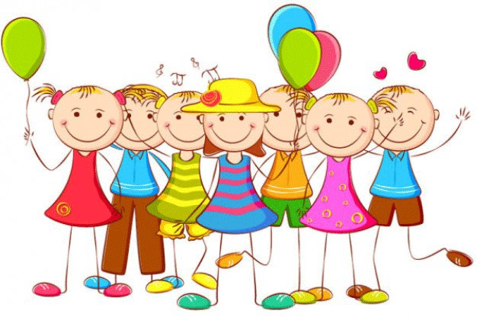

BÜYÜME VE GELİŞME
BÜYÜME: Bir çocuğun boy uzunluğu ve vücut ağırlığı yönünden ölçülebilen artışıdır.
GELİŞİM: Çocuğun; öğrenmesi, anlaması, duyması, konuşması, etrafıyla ve kendisiyle ilişkileri, yürümesi, el kol hareketleri, oyunları gibi özelliklerini kapsayan bir süreçtir. Anne karnında başlar ve ömür boyu devam etmektedir. Gelişim, bilişsel, bedensel (motor), duygusal-sosyal ve dil gelişim alanları olmak üzere dört alanda gerçekleşmektedir. Bu alanların herhangi birisindeki olumlu ya da olumsuz etki diğer gelişim alanlarını da etkilemektedir.
Büyüme ve gelişmenin iyi olabilmesi için çocukların temel gereksinimlerinin karşılanması gereklidir. Beslenme, sağlık, eğitim, bakım, güvenlik, sosyal ve duygusal gereksinimleri yeterince karşılanmayan çocukların büyüme ve gelişimlerinde gecikmeler görülebilir. Genetik faktörler, ırk, cinsiyet, beslenme, sosyo-kültürel etmenler ve geçirilen hastalıklar da büyüme ve gelişmeyi etkiler.

1
5 YAŞ MOTOR GELİŞİM
İnce Motor Gelişim
(El ve parmaklardaki küçük kasların yönetilmesine verilen isimdir. İnce motor becerisi sayesinde çocuğunuz kalemi, çatalı, makası uygun şekilde kullanabilir, düğmelerini ilikleyebilir, ayakkabı bağcığını bağlayabilir ve öz bakımını sağlayabilir.)

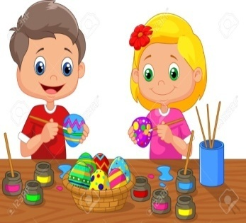
- Yoğurma malzemeleriyle 2-3
parçadan oluşan şekiller
oluşturabilir.
- Kağıt katlayarak şekil
yapabilir (origami).
- Makasla figür kesebilir.
- 6 ve daha fazla kısımlı bir
adam resmi çizebilir.
- Eksik çizilmiş bir adam
resminin eksik kısımlarını
tamamlayabilir.
- Kapı, pencere ve bacası olan ev resmi ve ağaç figürleri çizebilir.
- Söylendiğinde eksi, daire, artı, kare, üçgen, dikdörtgen çizebilir.
- 1’den 10’ a kadar olan rakamları kopya edebilir.
- Harfleri bakarak yazabilir.
- Bir kavanozun kapağını açıp kapayabilir.
- Modele bakarak ayakkabı bağcığıyla bir kalemin etrafına tek bir düğüm atabilir.
- Anahtarla kapı kilidini açabilir.
- Kendi kendine yemek yer, dişlerini fırçalar.
- Çoğu giysisini giyer –çıkarır.

Kaba Motor Gelişim
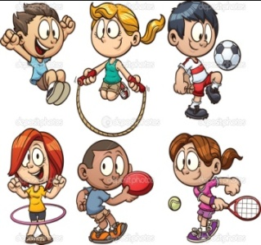
(Kaba motor becerisi, çocuğun büyük kas gruplarını kullandığı emeklemek, yürümek, koşmak, zıplamak, dönmek ve denge gibi hareketlerin kontrolünün sağlanmasıdır. Çevrenin keşfedilmesi, belirli bir hareketin gerçekleştirilmesi ve uyumlu hareketlerin koordine edilmesi için gereklidir.
- Kompleks hareketleri yapabilir.
- Koşarak merdiven iner –çıkar.
- İp atlayabilir.
- Rekabet içeren spor ve oyunları yapabilir.
- Tek ayağı üzerinde 10 sn. durabilir.
- Sözel yönlendirmelere göre değişik hızlarda ve değişik yönlere yürüyebilir.
- Öne doğru takla atabilir.
- Denge tahtası üzerinde yanlara doğru (sağa ve sola) yürüyebilir.
- Basit bir müziğin tempo ve ritmine uyarak dans edebilir.
- Koşarken yerden nesneleri toplayabilir.
- Zıplayan bir topu yakalayabilir.
2
5 YAŞ DUYGUSAL-SOSYAL GELİŞİM
(Sosyo-duygusal gelişim, çocuğun duygularının farkında olması, kendini tanıması, yeterliliklerini ve yetersizliklerini bilmesi, hangi durumda nasıl davranacağını bilerek duyguları üzerinde denetiminin artması, böylelikle iç dünyasında yaşadıkları ile çevrenin beklentileri arasında denge kurabilmesi, yaşadığı topluma uyum sağlaması olarak ifade edilir.)

- İlk çocukluk evresinde “altın yaş” olarak nitelendirilir.
- En belirgin özelliği yeterli ve dengeli oluşudur.
- Daha bilgili ve olgun bir birey görünümündedir.
- Akranları ve yetişkinlerle iletişiminde başarılıdır.
- Çevresine karşı dostça bir yaklaşım içindedir.
- Ailesine, okula ve topluma uyumu belirgin bir biçimde artmıştır.
- Yakın arkadaşlıklar kurmaya başlar.
- İşbirliği gerektiren oyunlar oynar.
- Yaşadığı kültür çevresine uyum gösterir. Yüksek derecede toplumsallaşmış bir birey görünümündedir.
- Duygularını uygun şekilde ifade eder.
- Başkalarını duygularını anlar.
- Kuralları anlar ve uygular.
- Yetişkin desteğine daha az ihtiyaç duyar, daha bağımsızdır.
- Sorumluluk almaktan hoşlanır.
- Dikkatlidir.
- Başladığı işi bitirmeyi sever.
- Kendi kendini eleştirir. Fakat kendine güveni de vardır.
- Vücudunu merak eder. doğum ve üreme hakkında sorular sorar.

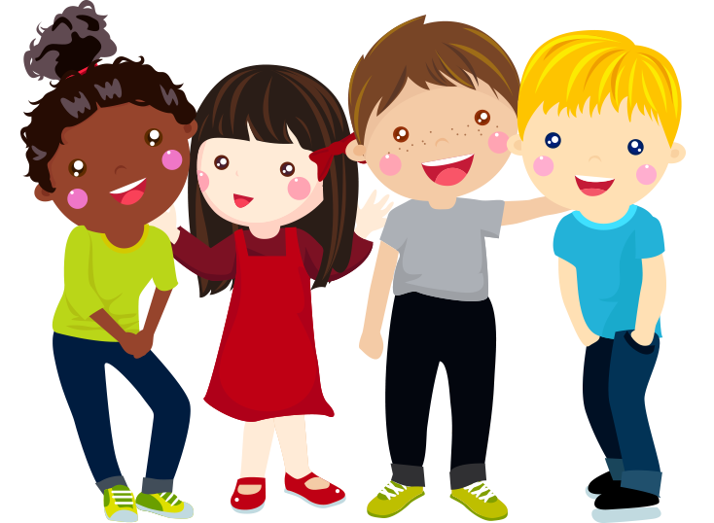

3
5 YAŞ BİLİŞSEL GELİŞİM
(Bilişsel Gelişim, bireyin anlamasını ve öğrenmesini sağlayan, zihinsel faaliyetlerdeki gelişimidir. )

- Dikkat süresi artmıştır.
- Olayların nedenlerini –
sonuçları ile yakından
ilgilenir.
- Gerçek ile hayal arasındaki
farkı daha iyi anlar.
- Problem çözme becerileri
elişir.
- Kavram gelişimi hızlıdır.
Sağ-sol, önce-sonra,
abah-öğle-akşam, dün
bugün-yarın kavramlarını
bilir.
- Renkleri ve temelggeometrik şekilleri bilir.
- Rakamları tanır.
- Sayıların anlamlarını kavramaya başlar.
- 20’ye kadar ritmik sayar.
- Eksik çizilmiş insan resmini tamamlar.
- Eş ve zıt anlamlı sözcüklere örnekler verir.
- Bazı basit kelimeleri açıklayabilir.
- Harfleri tanıyabilir.
- Bozuk paraları tanıyabilir.
- Ev telefonu ve adresini söyleyebilirler.
- Haftanın günlerini sıralayabilirler.

5 YAŞ DİL GELİŞİMİ
(Dil gelişimi; seslerin, kelimelerin, sayıların, sembollerin kazanılması, saklanması ve dilin kurallarına uygun olarak kullanılmasını içeren bir süreçtir. Dil ve öğrenme arasında önemli bir ilişki vardır.)

- Ortalama 2000-2500 kelime hazinesi vardır.
- Sürekli konuşmak ister. Yetişkinler gibi uzun cümleler kurmaya çalışır.
- Konuşması oldukça akıcıdır, gramer kurallarına uygun konuşur.,
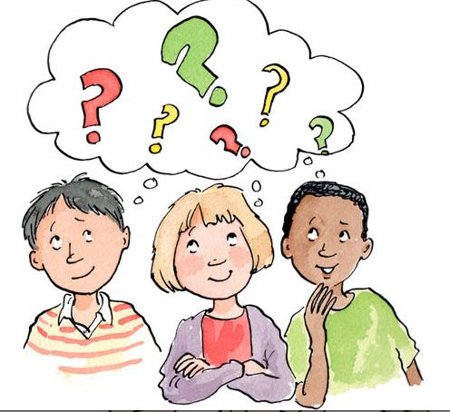
- Çıkaramadığı ses sayısı ve yanlış kullandığı kelime sayısı azalmıştır.
- Karmaşık cümleler üretir.
- Kitaplara yoğun ilgi duyar.
- Uzun hikayeler anlatabilir.
- Sembollerle –sözler arasındaki ilgiyi kavramaya başlar.
- Olayları ve masalları, konuların sırasını bozmadan anlatır.
- Her şeyin “neden” ve “niçin”i ile ilgilenir.
- Söylemek istediğini dile getirmeden önce düşünür, sonra söyler.

4
ÇOCUĞUNUZU DESTEKLEMEK İÇİN…
- Çocuğunuzun rahat hareket edebilmesi için uygun ortam hazırlayın ve hareketlerini engellemeyin. Koşma, atlama, zıplama vb. oyunlar oynaması için fırsat verin.
- Çocuğunuzun büyük ve küçük kaslarını etkili olarak kullanabilmesi için gerekli eğitim materyallerinden (eğitimi destekleyen oyuncaklar, büyük kağıtlar, boya kalemleri, oyun hamurları, yapı-inşa malzemeleri vb.) yararlanmasını sağlayın.
- Çocuğunuzla çevrenizdeki nesneleri ve eşyaları (Kırılmayan tabaklar, iplik, düğme, boncuk, mandal, taş, çorap, mendil vb.) kullanarak oyun oynayın.
- Sık sık parka götürün ve parktaki farklı oyuncakları kullanmasını teşvik edin.
- Çocuğunuzu kendi başına yemek yemesi ve giysilerini çıkarıp giymesi için destekleyin.
- Ev içinde yaşına uygun sorumluluklar (sofranın kurulması, odasının toplanması vb.) almasını sağlayın.
- Cinsel kimlik gelişimini yavaş yavaş kazanmaya başladığı için aynı cins ebeveyni ile vakit geçirmesi faydalıdır.
- Bir sorun yaşadığı zaman sorunun kaynağını bulması için ona zaman verin. Sorunun kaynağını bulduktan sonra birlikte çözüm üretebilirsiniz.
- Evinizin onunla ilgili olan kısımlarının kurallarını birlikte belirleyebilirsiniz; mesela yatma vakti, televizyon izleme vakti gibi.
- Çocuğunuzla birlikte eşyalarının, giysilerinin, oyuncaklarının renklerini söyleyebilir, sayılarını sayabilirsiniz.
- Kağıda üçgen, kare, daire resimleri çizerek aynılarını çocuğunuzdan çizmesini isteyebilirsiniz.
- Sizin gözetiminiz altında, sizin çizdiğiniz şekilleri (önce düz çizgiden başlayarak) makasla kesebilir, sonra bunları yapıştırabilirisiniz.
- Tam insan parçalarının olduğu resimler çizebilirsiniz.
- Her gün belirli bir süre ayırarak yaratıcılığını geliştiren oyunlar oynayabilirsiniz (yaşına uygun puzzle, lego, bulmaca, flash kartlarla resimlerdeki olayları sıralama, iki resim arasındaki farkı bulma, labirent tamamlama vs.)
- Nesneler üzerinden zıtlık ve eş kavramları öğreten oyunlar yaratabilirsiniz.
- Çocuğunuza her gün bir resimli kitap okuyabilir, resimleri onun hikayeleştirerek anlatmasını isteyebilirsiniz.
- Sizin kullandığınız kelimelerin doğruluğu çok önemlidir. Birincil olarak sizden duyduklarını kullanmaktadır. Bu sebeple kelimelerinizi doğru kullanmanız faydalıdır.
- Günlük işleriniz sırasında onunla konuşabilir, sorular sorabilirsiniz.
- Gün içinde yaşadığı olayları, okulda neler yaptığını anlatmasını isteyebilirsiniz.
- Birlikte kukla oynayabilirsiniz. Bu sayede hem bilişsel gelişimine, hem ince kas gelişimine, hem de dil gelişimine destek olabilirsiniz.
- Günümüzde teknoloji kullanımı ne yazık ki çok küçük yaşlara kadar inmiştir. Teknolojik aletler tek taraflı iletişim sağladığından dolayı gelişimi olumsuz etkilemektedir. bu sebeple teknoloji kullanımının mutlaka sınırlandırılması gerekmektedir.

5
5 YAŞ ÇOCUĞU
GELİŞİM ÖZELLİKLERİ

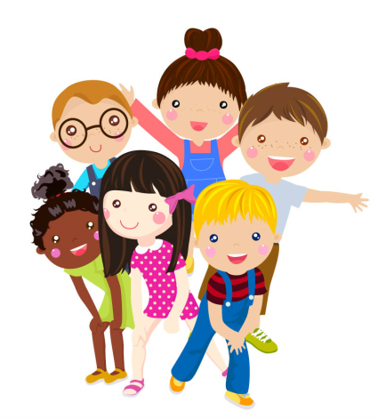
HAZIRLAYAN CANSU KUL
REHBER ÖĞRETMEN
2018

